План урока информатики

Раздел долгосрочного плана:  Решение задач с помощью электронных таблиц |  | Школа: КГУ ШЦДО №1
Дата: |  | ФИО учителя: Хайруллина Ф.М.
Класс: 7 |  | Участвовали: |  | Отсутствовали:
Тема урока | Графическое представление табличных данных.
Цели обучения, достигаемые  на этом уроке (Ссылка на  учебный план) | 7.2.2.3 Создавать диаграммы в электронные таблицы.
Цель урока | Все: знать понятие диаграммы, виды диаграмм, строить гистограмму  Большинство: строить диаграммы различного типа на основе табличных данных, делать анализ информации по диаграмме.  Некоторые: выбирать наиболее информативную диаграмму для конкретного задания.
Критерий оценки | Учащийся:  - воспроизводит понятие диаграммы, называет виды диаграмм, строит гистограмму;  - строит три диаграммы различного типа, делает анализ информации по диаграмме;  - определяет наиболее информативную диаграмму для данного задания.
Языковые цели | Учащиеся:  - оперируют понятиями диаграмма, типы диаграмм, конструктор, макет, легенда.  Предметная лексика и терминология:  таблица, ячейка, строка, столбец, лист, формула, диаграмма, условное форматирование  Серия полезных фраз:  - Для решения задачи мы использовали…, так как …  - Для наглядного представления данных можно…  - Для создания диаграммы, сначала нужно …, затем …
Привитие ценностей | Трудолюбие, ответственность, взаимоуважение, сотрудничество. Привитие ценностей осуществляются посредством групповой работы на уроке при изучении нового материала и объяснении нового материала для остальных групп.
Навыки использования ИКТ | Навыки работы в программе MS Excel, использования поисковых систем
Межпредметная связь | Математика, география.
Предыдущие знания по теме | - Знает типы данных в Excel.  - Умеет писать простые формулы в электронной таблице.  - В 5 классе на уроке математики учащиеся рассматривали что такое диаграмма.

Ход урока
Запланированные этапы урока | Виды запланированных упражнений на уроке |  |  | Ресурсы
Начало урока  3 мин  3 мин  2 мин  2 мин | - Оргмомент  - Для создания эмоционально - психологической атмосферы в классе провести приветствие «Пожелайте друг другу удачи на русском, английском и казахском языках»:  Ни пуха ни пера! Break a leg! Good luck!  Пусть тебе повезет!I wish you luck!  Успехов тебе! Good luck! I wish you success!  - Объединение в малые группы. Предлагается вытянуть карточку с видом диаграммы: гистограмма, круговая диаграмма, график.  - Проверка знаний по предыдущей теме «Электронные таблицы»  Задание №1 «Блиц-опрос по цепочке». Первый ученик задает короткий вопрос второму. Второй дает ответ и задает вопрос третьему и т.д. по цепочке. Время на ответ несколько секунд. Учитель имеет право снять вопрос, если он не соответствует теме урока. Цепочка не должна разрываться.  ФО: Устные комментарии учителя  1.4. Целеполагание.  Задание №2 Посмотрите на доску и попробуйте разгадать ребус и определить тему нашего сегодняшнего урока.  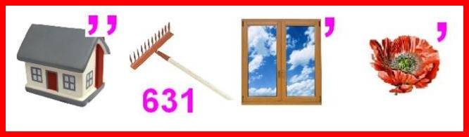  (ДИАГРАММА)  Итак, как вы думаете, чем мы сегодня будем заниматься?  Учащиеся ставят цель урока (к концу урока будем знать типы диаграммы и научимся строить диаграммы).  1.5. Задание №3  Работа по таблице «ЗХУ», ученики заполняют графы: Что вы знаете по теме? Что бы вы хотели узнать?  1.6. Актуализация знаний  - В 5 классе, на уроках математики вы уже рассматривали, что такое диаграмма и как она выглядит. Кто может рассказать, для чего нужны диаграммы?  - Знаете ли вы, на какие типы делятся диаграммы? |  |  | Презентация к уроку  Слайд 1.  Карточки с видами диаграмм  Слайд 2  Слайд 3  Таблицы ЗХУ  Знаю Хочу узнать узнал
Середина урока  8 мин  4 мин  15 мин | - Изучение нового материала  Задание №4  1.Исследовательская работа  ГР. Каждая группа находит информацию по своей теме, составляет постер и объясняет для остальных групп.  Учащиеся должны на постерах показать внешний вид диаграммы, которую они представляют, объяснить для каких целей используется.  1 группа: Гистограмма  2 группа: Круговые диаграммы  3 группа: Графики, точечные диаграммы  Учитель при выполнении работы наблюдает, в случае необходимости оказывает помощь.  ФО: Взаимооценивание: Стратегия «Светофор»: зеленый стикер – все понятно, желтый – остались вопросы (озвучивают вопрос), красный стикер – ничего не понял  2.Просмотр видеоматериала  -создание гистограммы  -создание графика  -создание круговой диаграммы  Учащиеся смотрят короткие видеоролики создания разных диаграмм в электронной таблице  - Практическая работа на компьютере  Задание №5  - Повторить правила поведения при работе на компьютере.  - Уровень А.  Создайте диаграмму по образцу  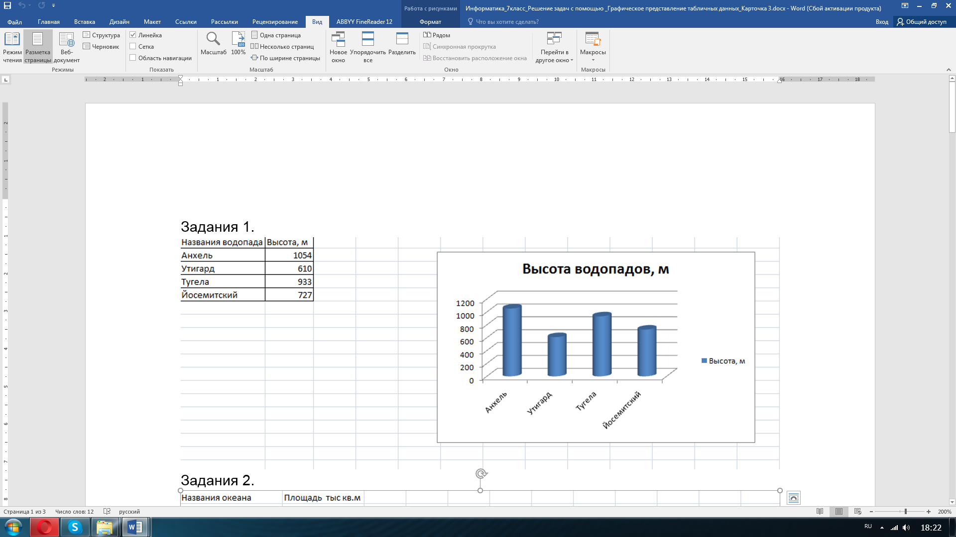  Критерий Дескриптор  -воспроизводит понятие диаграммы, -называет виды диаграмм; -строит гистограмму. 1 Создает таблицу в Excel по образцу; 2. По таблице создает гистограмму; 3. Настраивает диаграмму (подписи данных, легенда, цвета, название диаграммы).  ФО: Взаимооценивание. Устные комментарии. Оценивание по дескрипторам  - Уровень В.  По предложенной таблице создайте три диаграммы различного типа (гистограмму, круговую диаграмму, график)  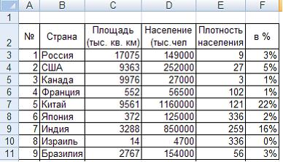  Сравните информацию, представленную в таблице с диаграммой, какой вывод вы можете сделать?  Критерий Дескриптор  -строит три диаграммы различного типа, -делает анализ информации по диаграмме; 1 Создает таблицу в Excel по образцу; 2. По таблице создает три диаграммы различного типа; 3. Делает анализ информации по диаграмме  ФО: Взаимооценивание. Устные комментарии. Оценивание по дескрипторам  - Уровень С.  Дан текст: «Проблема экологии города – это, в первую очередь, проблема уменьшения выбросов в окружающую среду различных загрязнителей. Для разложения в природной среде бумаги требуется до 10 лет, консервной банки – до 90 лет, фильтра от сигареты – 100 лет, полиэтиленового пакета – 200 лет, пластмассы – до 500 лет, стекла – до 1000 лет».  Создайте таблицу в программе MS Excel, задайте ей имя.  Постройте 3 различные диаграммы и выберите наиболее информативную.  Вспомните об этом, прежде чем бросить в окружающую среду поэлитиленовый пакет или бутылку.  Критерий Дескриптор  -определяет наиболее информативную диаграмму для данного задания 1 Создает таблицу в Excel по условию задачи; 2. Строит по таблице диаграммы различного типа; 3. Сравнивает диаграммы разного типа 4. Выбирает наиболее информативную диаграмму.  ФО: Взаимооценивание. Устная обратная связь по дескрипторам  Дифференциация по темпу  Задание №5  Если учащийся успевает сделать все практические задачи, учитель может дать дополнительные задачи, здесь применяем дифференциацию (карточка 2) |  |  | Учебник, Интернет, лист А2  Слайд 4  Стикеры трех цветов  Интернет ресурс:  goo.gl/e1XAL9  goo.gl/tvvhmK  goo.gl/SfPBxE  Презентация к уроку (Слайд 5), раздаточный материал – задание на карточках, лист Excel с заданием  Задание на карточках.  Слайд 6.
Конец урока  3 мин | 1.Подведение итогов урока.  Учитель задает вопрос и учащиеся должны дать ответ с обоснованием.  Как вы думаете, в каком виде удобно находит информацию?  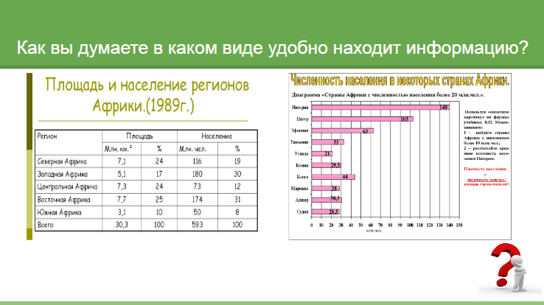  Рефлексия учеников в конце урока З-Х-У:  -учащиеся заполняют третий столбец таблицы З-Х-У: что узнал на уроке?  Рефлексия «Подведи итог своей работы»  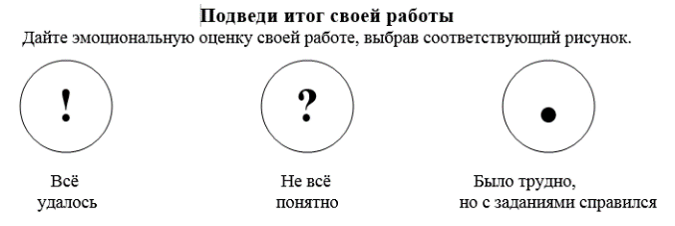  Д/з: пар. 3.5, ответить на вопросы. |  |  | Рефлексивные карточки
Дифференциация – каким способом вы хотите больше оказывать поддержку? Какие задания вы даете ученикам более способным по сравнению с другими? |  | Оценивание – как Вы планируете проверять уровень освоения материала учащимися? | Активные методы обучения
Запланированные задания дифференцируются с учётом потребностей обучающихся. Виды деятельности и активные методы обучения учитывают уровень успеваемости и темп работы. На протяжении изучения нового материала планируется групповая работа учащихся.  При планировании урока можно использовать следующие способы дифференциации  а) разноуровневые задания: учащимся предлагается выполнить индивидуальная практическая работа на компьютере уровней А, В, С разной сложности (на этапе закрепления Задание № 5 ИР с заданиями разного уровня; На данном этапе предусмотрена дифференциация по темпу. Для учащихся разработаны дополнительные карточки с заданиями. Задание №4 ГР учащиеся работают в группах в зависимости от способностей на базовый и продвинутый, могут получить консультацию у учителя),  б) по заключению выступления спикера от каждой группы (на начало урока ГР. Задание №4. по ответам учащихся проводится, при необходимости, корректировка и дополнение ответов)  в) по источникам ( Задание №4 задания для мини-исследования учащиеся находят информацию из разных источников (учебник, Интернет-ресурсы, справочники )  г) по оказанию поддержки и диалога  -учителя при выполнении индивидуальных разно уровневых заданий;  -на середине урока при выполнении исследовательской работы ученикам с низкой мотивацией будет оказывается поддержка более уверенных в себе учеников |  | На протяжении всего урока можно использовать следующие виды формативного оценивания.  На этапе актуализации знаний при проверке домашнего задания «Блиц-опрос» оценивание в виде устного комментария учителя,  Комментарий – дается к ответам и вопросам учащихся, мотивирует учащихся на обучаемость  Кроме этого на уроке предусмотрена работа с таблицей З-Х-У. Это дает возможность ученикам соотносить между собой уже знакомое и новое, определять свои познавательные запросы, опираясь при этом на уже известную информацию.  После выполнения исследовательской работы предусмотрено взаимооценивание при помощи техники «Светофор», что дает возможность увидеть уровень понимания учащихся, это в свою очередь позволяет скорректировать дальнейшие действия, как учителя, так и учащихся, соответственно способствует достижению целей обучения всеми обучающимися.  На этапе закрепления происходит оценивание по дескрипторам. (Разноуровневое задание №5).  Кроме того во время работы учитель подходит и оказывает поддержку, что позволяет достичь поставленной цели всеми учащимися, т.е. способствует обучению.  Рефлексия осуществляется по стратегии «Подведи итог своей работы». | Методы активного обучения побуждают учащихся к активной мыслительной и практической деятельности в процессе овладения учебным материалом.  Начало урока: Задание №1 «Блиц-опрос» на составление толстых и тонких вопросов. Данная работа способствует развитию мышления и вниманию учащихся, а также развивается умение задавать «умные» вопросы.  Подход к новой теме происходит путем разгадывания ребуса.  Изучение нового материала предусматривает выполнение мини-исследования в группах, что способствует не только достижению цели, но и вовлечению всех учащихся в работу. Учащиеся не только знакомятся с видами диаграмм, но и должны сделать вывод, в каком случае удобно использовать тот или иной вид диаграммы.  Т.е. воспринимают и осмысливают новый материал в соответствии цели урока, учатся размышлять, делать выводы.  На этапе закрепления изученного материала учащиеся выполняют задания разного уровня, что способствует закреплению материала и достижению цели для большинства и некоторых.

Карточка 2
Задание 1. В Южной Америки самый высокий водопад - Анхель, его высота 1054 м. В Евразии самым высоким является водопад Утигард – 610 м. В Африке – Тугела, его высота 933 м. В Северной Америке самым высоким является водопад Йосемитский, его высота – 727 м. (Цилиндрическую диаграмму)
Задание 2. Площадь мировых океанов такова: Тихий океан - 178 684 тыс. кв. м., Атлантический - 91 655 тыс. кв. м., Индийский - 76 174 тыс. кв. м., Северный – Ледовитый - 14 756 тыс. кв. м. (чтобы лучше представить себе соотношение площадей четырех океанов Земли, данные таблицы удобно отобразить в виде круговой диаграммы).
Задание 3. Месячная прибыль фирмы BEC (Barnaul Electric Company) производящей персональные компьютеры за 6 месяцев 2003 года следующая март – 11051$, апрель 11800$, май – 14000$, июнь - 14918$, июль – 16487$, август – 18600$ (Построить график роста прибыли)
Задание 4. Александр I правил 24 года, Николай I правил 30 лет, Александр II правил 26 лет, Александр III правил 13 лет, Николай II правил 23 года. Построить диаграмму из которой будет видно, кто сколько лет был у власти (гистограмму).
Задание 5. Состав воздуха следующий: содержание Азота – 77 %, Кислорода – 22 %, Других газов – 1 %. Построить диаграмму из которой будет видно содержание газов в воздухе.
Задание 6. Создать графику функций у=х^2

